Tema 5.

Sistemas humanistas y racionalistas

Cada uno puede estar contento de sí mismo y no debe esperar nada de otra parte si observa estas cosas: primero que trate de servirse lo mejor que pueda de su espíritu para conocerlo que debe hacer y lo que no debe hacer en todas las circunstancias; y lo segundo, que cada uno tenga firme y constante resolución de ejecutar todo lo que la razón le aconseje Sin que las pasiones o los apetidos le aparten de ese camino. Y esto es lo que llamamos virtud. Descartes. Carta a Elisabeth. 1645

Podemos intentar en esta lección descubrir y valorar el movimiento científico que Se
produce a partir del siglo XV, en lo que la Historia ha llamado Renacimento en contraposición con la serenidad y la estabilidad que presidió el razonar filosófico de la etapa medieval.

Esto supone tres objetivos que hemos de conseguir:

• La Influencia enorme que Supone el Humanlsmo O movimiento en torno al hombre como centro de todas las cosas. Este movimiento viene dado por la vuelta a los cánones artísticos, culturales y filosóficos de los antiguos griegos y romanos. Y se incrementa por los grandes viajes geográficos que se desarrollan fuera del Mediterráneo y culminan con la
exploración europea de la costa africana y el descubrimiento español del continente americano.

• El ensalzamlento de la razón en el llamado movimiento racionalista; y de los datos de los
sentidos en el llamado movimiento empirista.

• La gran promoción científica, o revolución copernicana, que se produce desde el Siglo XV y llega hasta el XVII, en una cadena impresionante de progresos que despiertan el interés del hombre por la ciencia en cuanto tal.

Con esta conquista entenderernos que la razón Se transforma en un poderoso instrumento de trabajo y que ya no basta el principio de autoridad para mantenerla reflexión. Por eso se rompe la etapa escolástica, que era sobre todo autoritaria y se despierta la confianza ciega de que la ciencia todo lo puede y es preciso acudir a ella para resolver todas las cuestiones que crecientemente se presentan ante los hombres.

Tú, tierra humedecida con mis lágrimas.
Tú, tierra generosa, albérganos.
Una sola unidad formamos en el mundo.
Quiero que así quedemos para la eternidad.
Yo soy noche sin fondo.
Soy soledad sin término.
Yo soy la carne misma de la angustia.
Y estoy en fuga de mi propio pensamiento.

Manchay Puito, Elegía quechua
de época colonial
Guión. Resumen

1. EL humanismo como movimiento de vuelta al hombre.
Revolución de las ideas.
2 La aparición en escena del nuevo mundo y
los nuevos ideales de universalidad.
3. El racionalismo de Descartes. El lenguaje matemático
de la ciencia y de la filosofía.
4. El Empirismo y el amor a la ciencia experimental.
5. Ciencia, Cultura y Progreso de las diversas ciencias

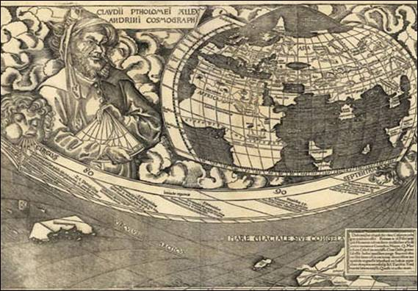

1. El Humanismo como movimiento

El siglo XIV se caracterizó en toda Europa por un cansancio creciente causado por los planteamientos teóricos de los últimos escolásticos. Se corría el peligro de la esterilidad en las discusiones de los maestros de las Universidades.

Los nuevos avances geográficos, y el incremento de los intercambios comerciales, provoca una gran movilidad social, un fecundo intercambio de conocimientos culturales, el mayor conocimiento de libros antiguos y un renacer artístico que lleva a los eruditos a desenterrar a los autores de la antigüedad grecolatina. `

La cadena de personajes creadores y eruditos que, desde finales del siglo XIV y a lo largo de toda la centuria siguiente, extiende la cultura por toda Europa y suscita una nueva ola de pensamiento humano, es interminable, por su variedad, por su originalidad y por sus perspectivas humanas.

Podemos citar algunos significativos.

— En el ámbito español, con las perspectivas europeas que imprime a los reinos de la Península la política imperial de los Austrias, podemos citar figuras de primer orden.

• El valenciano Juan Luis Vives (1492-1540) es el más prolífico y el más internacional por su influencia y por los rasgos de su vida. Su espíritu sereno, su mente clarividente y la profundidad de sus juicios, así como la amplitud de su saber, le acreditan como figura señera de las letras hispanas, pero también del alcance ecuménico que es típico del Humanismo.

Siempre ágiles y profundas, las obras más significativas de Vives son "Sobre el alma y la vida", "Sobre la enseñanza de las disciplinas", "La instrucción de la mujer cristiana ", etc.
Vives es el corazón abierto y recto que busca la verdad y el sentido de la vida, en medio del saber y de la continua investigación para crecer en la ciencia. La rectitud de su pensamiento va emparejada con la honestidad de su conciencia insobornable.

Juan Luis Vives nace en Valencia en 1492. Su familia es de ricos y nobles comerciantes que cuida de su educación. Frecuenta los Estudios Generales de la ciudad. A los 17 años va a París; y después entra como preceptor de la familia Baldaura. Acude a Brujas y contrae matrimonio con una hija de la familia, Catalina.

En 1519 es profesor de Lovaina. Entabla amistad con Erasmo y Tomás Moro. En 1521 es nombrado preceptor de la princesa María y va a Inglaterra. Ante los desórdenes de Enrique Vlll, tiene que abandonar la Corte, después de haberse opuesto al divorcio del Rey con Catalina de Aragón, la hija de los Reyes Católicos de España.

Regresa a Lovaina y en 1527 se instala definitivamente en Brujas, no habiendo querido aceptar la cátedra de Nebrija que se le ofrece en Alcalá de Henares en España.

Enfermo de la gota, se instala después en Lille y más tarde en París, dedicándose por entero a su producción literaria, de portentosa abundancia y reconocida originalidad.

Hallándose en Breda se agravó su dolencia, falleciendo en 1540 y dejando para Ia posteridad la imagen perfecta del humanista erudito, del cristiano cabal y del pensador sereno y original y fecundo en cuestiones de pensamiento, como acontece en 'Diálogo de la doctrina cristiana", que le valió la acusación de desviacionismo religioso ante la Inquisición.

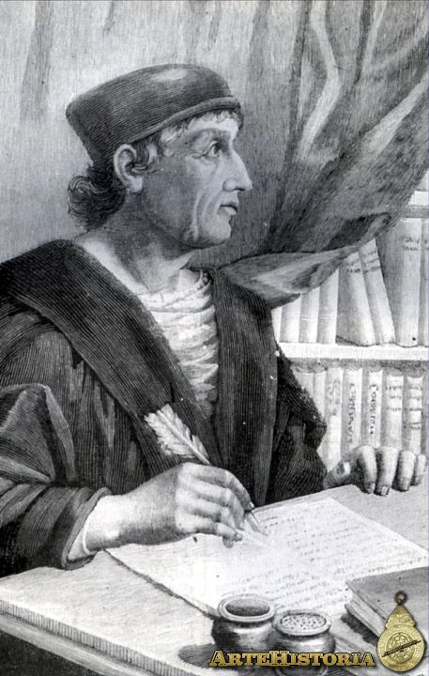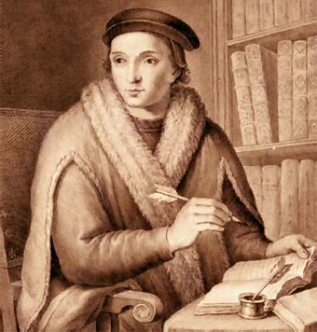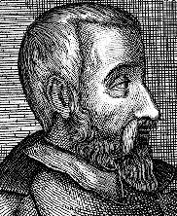
Nebrija Luis Vives Juan Valdés

--- Otros humanistas hispanos fueron Elio Antonio Nebrija (1444-1522), gloria de las letras castellanas con su inmortal "Arte de la lengua castellana", primera gramática castellana en lengua vulgar; o Juan Valdés (1499-1541) cultivador también de la lengua con su “Diálogo de la Lengua", pero también escritor

— Pero en el ámbito centroeuropeo, las diversas figuras humanistas quedan eclipsadas por la imagen y personalidad de Erasmo de Rotterdam (1467-1536). Consejero de Carlos V, espíritu abierto y pluralista, orgulloso y fino crítico de los extremismos de su tiempo, erudito y sensible a todos los hechos culturales de su tiempo, Erasmo, exagustino y secularizado se convierte pronto en foco de influencia y en centro de relación en los ámbitos culturales. Su influencia se mantuvo en los ámbitos católicos y en los protestantes navegando con astucia entre los dos movimientos. No podía ser de otra forma siendo consejero y protegido de Carlos V, y recibiendo del Emperador generosa pensión

Los escritos que brotaron de su pluma fueron más influyentes por su fama y por oportunidad, que por su contenido. Sin embargo resonaron con su original estructura en todo los medios cultos. Sus "Adagios", sus "Parábolas", sus "Coloquios", el “PIan de Iucha del cristiano", "La iniciación precoz de los niños en las buenas letras" y sobre todo el más popular, el "Elogio de la locura" (Stultitiae laudatio) figuran entre sus obras más conocidas.
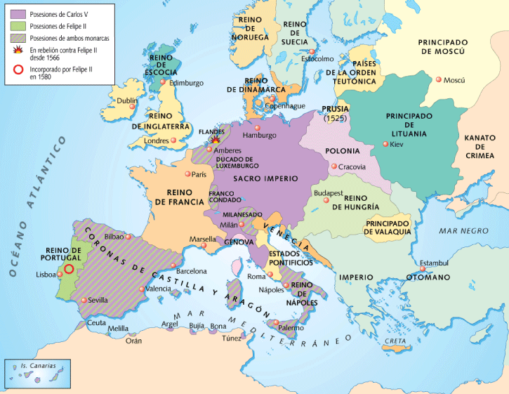
La Europa humanista

En el ámbito europeo, estimulado por el movimiento artístico y literario y sobre todo religioso que sacude las diversas cortes, conviven figuras que unas veces adulan a los señores y en ocasiones alardean con sus críticas atrevidas.

+ Italia fue el mejor centro del humanismo, por la influencia del Papado, convertido en señorío, siempre en rivalidad con Florencia, con Venecia y el Reino de Nápoles y las dos Sicilias. Entre los más significativos de los humanos son algunos los siguientes:

• Nicolás de Cusa (1401-1464) fue influyente en la corte pontificia. Cardenal, Legado del Papa en el Concilio de Basilea, divulgó en sus obras eruditas como "La docta ignorancia” y también en "EI idiota", la importancia que tiene fiarse de las inspiraciones divinas y no sólo de los sentidos humanos. Es defensor del orden como condición de progreso. Y el orden sólo se mantiene por la fuerza y la ley.

• Nicolás de Maquiavelo (1469-1527) es el más político de los humanistas, con sus obras "El príncipe" o "Los discursos", en donde defiende la doblez y la astucia como forma de gobierno para llegar al éxito y a la eficacia como estilo de gobierno.

• Juan Pico de la Mirándola (1463-1494) es el modelo de humanista refinado y prodigiosamente culto, gracias a una memoria portentosa y a la búsqueda de todas las experiencias que salieron a su paso en su breve pero fecunda vida. Sus obras, magníficas por su erudición, fueron objeto de muchas discusiones teológicas y sociales, sobre todo su voluminoso escrito principal "Conclusiones filosóficas, cabalísticas y teológicas".

• Giordano Bruno (1548-1600) poeta y pensador de tendencia panteísta, expone en su escrito "El mundo y el universo infinito", así como en otras obras un pensamiento rebelde y siempre conflictivo. Ese estilo polémico fue el que le llevó ante los tribunales de Roma y a su condena a muerte en la hoguera, sin haber querido retractarse de sus enseñanzas.

• Tomás Campanella (1568-1639) es la figura utópica y modélica del humanismo tardío, con su hermosa obra "La Ciudad del sol', en la que sugiere el estilo de vida naturalista y armónico a que el hombre debe tender.

+ En el ámbito francés el humanismo se carga de cierto sabor anticlerical y de tono escéptico, que queda reflejado en muchos escritos naturalistas y generosamente cultos.

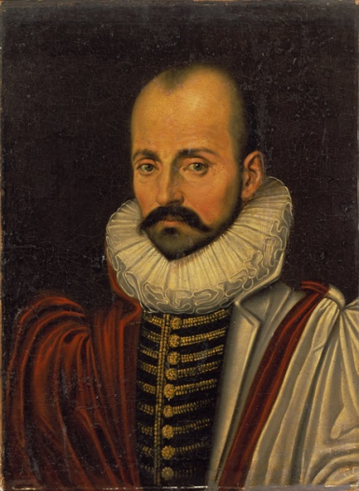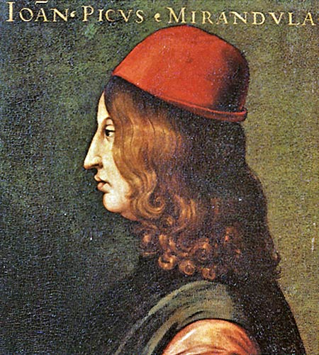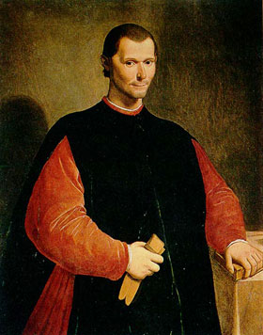
M. de Montaigne Picco de la Mirándola Maquiavelo

• Francisco Rabelais (1495­1553), con su novela crítica y con frecuencia mordaz que titulo "Gargantúa y Pantagruel”, inicio la actitud extrarreligiosa típica del humanismo galo.

• Pero fue Miguel de Montaigne (1533-1592) el verdadero príncipe de los humanistas franceses. lnició intencionalmente y con gran sentido de observación, con su obra de ”Los ensayos", un auténtico movimiento de apertura y de naturalismo social. En esa obra escrita sin plan, pero con contenido sólido, se mezcla el estoicismo antiguo, la tolerancia, el pluralismo, el individualismo y la erudición.

+ En el ámbito sajón el humanismo se cubre de cierto pragmatismo, típico de los movimientos isleños consciente de su originalidad y de su espíritu independiente. La preocupación por la ciencia va en paralelo por la inquietud por las letras.

— Francisco Bacón de Verulam (1561-1626) se halla ya en las fronteras del humanismo sajón cuando, un siglo después de Tomás Moro promociona una actitud y una metodología típicamente experimentalistas para construcción del pensamiento humano.

En su obra central: "Instauración magna de todas ciencias", orienta su reflexión a pedir plenitud y pureza en el modo de conocer, a fin de que se eviten errores. Y para ello hay que eliminar lo que Bacón llama los ídolos del pensamiento. Son los prejuicios, las opiniones ajenas, las tradiciones y las apariencias. Unas veces son generales y otras veces son particulares de un autor de un lugar. Cuando la mente está limpia de ideas ajenas y parciales, hay que saber acoger todas las experiencias para conseguir '‛el poder saber", que es siempre el mejor que el hombre puede lograr.

Las ideas y las actitudes de los humanistas, su ciega confianza en la razón y en el sentimiento del hombre, reacción contra la autoridad incluida la religiosa que se vinculaba excesivamente al señorío pontificio de Roma, suscita un fuerte desasosiego entre los diversos estamentos de la sociedad. A las convulsiones políticas y sociales, acompañaban conmociones de frailes como dijo en una ocasión Emperador Carlos V (hablando de Lutero..."cosas de frailes"). Pero esas "cosas" terminaron haciendo fuerte división de la cristiandad, al surgir la revolución o "reforma" protestante.

— El fraile, no monje, agustino Martín Lutero (1483-1546) iniciador de la revuelta, es el símbolo de las convulsiones religiosas de los sentimientos humanistas. Culto y erudito, inició una ruptura con la autoridad del Papa de Roma por motivos económicos y políticos y terminó dividiendo Europa y el mundo cristiano en diversas confesiones en las que cada uno interpretó el Evangelio a su manera. Más que sus obras escritas, como "El cautiverio babilónico” (De captivitate Babiloniae era su título); y también en su comentario "De la libertad del cristiano”; o en la obra más popular “'EI gran catecismo", fueron sus obras de vida (sus ejemplos) y su predicación incansable (Sermones) lo que abrió una nueva época en la sociedad religiosa del momento.

Los principales pensadores religiosos que siguieron el movimiento, fueron a veces más brillantes, pero también más extremistas que Lutero en sus afanes de ruptura.

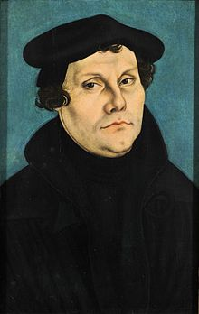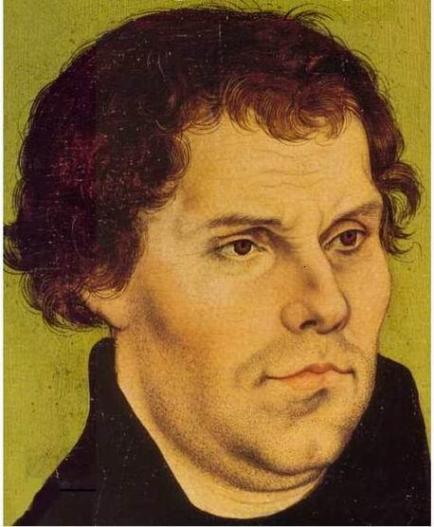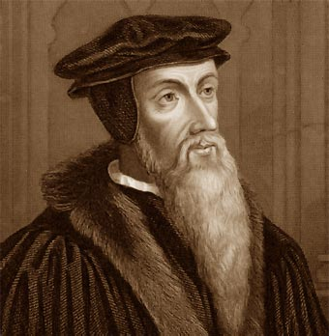
Lutero Zwinglio Calvino

Resalta Felipe Melanchton (1497-1560), que fue el teólogo o el consejero de Lutero, con el cual redactó diversos documentos de la pronto llamada Reforma. Teológicamente estaban todos centrados en el tema de la justificación y de la gracia. En el fondo era el afán de negar el valor del as obras, y exaltar la fe. Así se ve en la "Confesión de Augsburgo”. (1530)

También sobresale Hulderico Zwinglio (1484 -1531), que extiende la rebeldía antirromana en Suiza. Y también los hay más fanáticos e integristas, como Juan Calvino (1509-1564) en su dictadura religiosa sobre Ginebra.

Fueron estás cultas figuras las que, so pretexto de reformar la iglesia cristiana alejada del Evangelio, concluyeron el primer movimiento protestante en las diversas iglesias europeas rompiendo con la dependencia de Roma y sobre todo ganando el apoyo de muchos príncipes que vieron en la ocasión apropiarte de los bienes de iglesias, catedrales y sobre todo monasterios y casas religiosas. No fue desinteresada su adhesión a la llamada Reforma, que en la Dieta de Spira de 1529, en la que protestaron ante Carlos V, recibieron el apelativo de protestantes o "protestones" con el que los “papistas” les anatematizaron.

--- La reacción católica está representada por S. Ignacio de Loyola, nombre popular de Iñigo Lope de Recalde (1491-1556), y por el grupo religioso que organizó en forma de Compañía de Jesús (Compañía = ejercito o destacamento militar) y a la que imprimió una gran preocupación por la cultura nueva y por el deseo de promocionar entre los cristianos la fidelidad a la iglesia Romana, a la pureza de vida evangélica y a la obediencia al Papa.

El Concilio de Trento (1545-1563), en sus diversas sesiones y con sus múltiples planteamientos dogmáticos, no pudo atajar el cisma, a pesar de que Paulo IV lo convocó en busca de la unión de los disidentes. Dejó, a su conclusión, un cuerpo sólido de doctrina, una nueva actitud de comprensión hacia la cultura y la legislación que habría de perpetuarse hasta el siglo XX, cuando el Concilio Vaticano II marcó otro estilo en la vida de la Iglesia. Sólo los católicos asumieron sus decretos y dogmas en los siglos que siguieron.

El movimiento humanista representó en todos los órdenes culturales, y sobre todo en el filosófico, un salto hacia adelante de envergadura gigantesca. Supuso la promoción de nuevas formas de pensar, el desarrollo de la confianza en el hombre y en valores como la libertad, la conciencia y la solidaridad. Abrió nuevos caminos en las comunicaciones entre los hombres, sobre todo entre los científicos, los literatos y los pensadores.

Los humanistas hicieron de la polémica un modo de progreso y no sólo una forma de defensa de posturas preconcebidas. Fue como la puerta de los tiempos nuevos, preparando el camino para que se perfilara una Filosofía de la razón, labor que cumpliría el planteamiento cartesiano y una Filosofía de la experiencia, trabajo que realizaría el empirismo sajón.

Por otra parte, el ingente incremento de la navegación, acontecido a lo largo del siglo XV por obra y gracia de los países mediterráneos del sur europeo y por efecto de las apetencias económicas de los países del Norte de Europa, hizo posible el descubrimiento de nuevos horizontes mundiales.

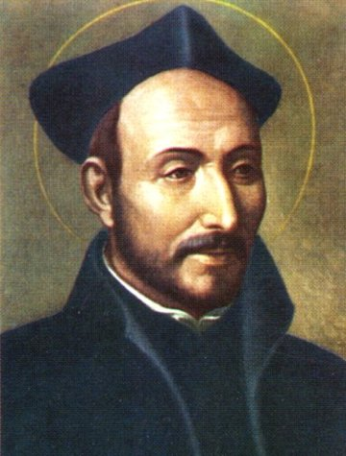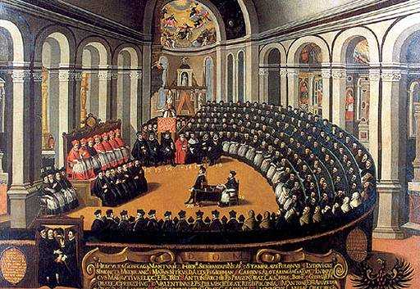
S. Ignacio de Loyola Concilio de Trento

2. LA PRIMERA FILOSOFIA DE UN NUEVO MUNDO

El nuevo mundo americano que se incorpora a la Civilización, en forma de Colonia económica al principio, pero muy pronto como cuna de aportaciones culturales profundas y consistentes, será también un factor decisivo en la construcción del saber moderno. No serán sólo los temas y las inquietudes los que darán la tónica de la nueva época, sino la misma metodología del saber científico y del quehacer filosófico. Las mismas luchas religiosas conllevarán el descubrimiento de la tolerancia y del pluralismo como forma de pensamiento y se verá en los principales escritores posteriores el incremento del esfuerzo por
Descubrir en los demás la parte que tengan de verdad y no sólo los aspectos que parezcan equivocados.

El 12 de Octubre de 1492 Cristóbal Colón llegaba a las costas del Nuevo Mundo, que recibiría después el nombre de América o tierra de Américo Vespucio, cartógrafo y expedicionario. Con Cristóbal Colón venía el espíritu y la legalidad de los Reyes Católicos Isabel y Fernando, los más humanistas de los Reyes españoles. Y con este espíritu llegaba a las costas del Continente americano abundantes gérmenes de reflexión, de progreso, de libertad y de conciencia trascendente.

Los diversos pueblos autóctonos de las inmensas tierras americanas permanecieron durante algunos años ajenos a lo que este acontecimiento significaba. Sin embargo, en la vieja Europa el descubrimiento americano, sobre todo cuando quedó evidente que no era una tierra asiática, la de Cipango o de Catai (Japón y China), que Colón había buscado, produjo una conmoción social, económica, política, jurídica y espiritual. En consecuencia también entró en el ámbito filosófico la preocupación por el nuevo descubrimiento, la dignidad de las nuevas tierras, los derechos de los habitantes y de los nuevos pobladores, etc.

Entre todos los pueblos europeos, España y Portugal, es decir Iberia, fueron los que tuvieron que afrontar, no sólo el sometimiento de los nuevos territorios con hazañas increíbles, sino la colonización cultural y espiritual de un continente inabarcable. La experiencia milenaria del pueblo descubridor, fruto él mismo de colonizaciones interminables (prehistóricos, iberos, celtas, celtiberos, romanos, godos, árabes) serviría para instalar y mestizar una cultura importada y unos pueblos de culturas admirables, y pensamientos diferentes de los poseídos por los pueblos prehispánicos.

Cuando Cristóbal Colón fallece en Valladolid en el año 1506, ha pasado catorce largos años desde su aventura primera. Ha realizado personalmente cuatro viajes a una tierra agradecida, pero ha sido incomprendido en su ingrata tierra de origen ya que la natal sigue ignorada cinco siglos después. A pesar del eco de sus sugerencias de exploración, de cristianización y de conquista, las aventuras se van sucediendo sin detenerse de forma poco generosa para los nativos. Los nombres de Ponce de León, Vasco Núñez de Balboa, Magallanes, Hernán Cortés, Francisco Pizarro, Juan Sebastián Elcano, Pedro de Mendoza, etc., jalonan un siglo largo de esfuerzos ingentes en lo geográfico y en lo político y mezclan los intereses explotadores y los afanes aventureros.
Pero también se instala en el Nuevo Mundo, que poco a poco va organizándose al estilo europeo, el espíritu del pueblo descubridor y la esperanza de una autonomía futura.

Desde la Metrópoli, las inquietudes van polarizando el mapa de nombres significativos.

― El dominico Francisco de Vitoria (1486-1546), en sus "Relaciones" y sobre todo en sus obras sobre derecho internacional, "De las Indias" y ”Del derecho a la guerra", se plantea el poder moral y legal de una nación conquistadora como España, para dominar pueblos primitivos que, poblados de personas, poseen sus propios derechos y cuentan con sus propias culturas.
Desde su cátedra de Salamanca va concienciando a las autoridades y a los que quieren dejarse iluminar la mente, de que no basta la fuerza para imponer la cultura o la fe. Por eso se le considera como el fundador de los Derechos Humanos, dos siglos y medio antes de que se formularan en Francia.

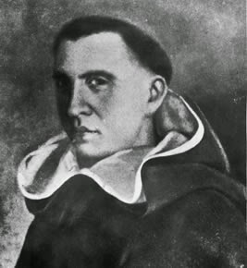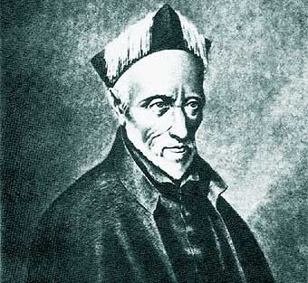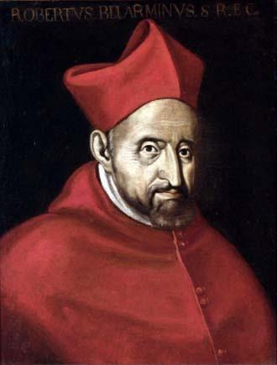
Francisco Vitoria Francisco Suárez Roberto Belarmino

El P. Francisco Suárez (1545-1617), aunque de orientación especulativa y metafísica, también en diversas publicaciones, sobre todo en "Sobre las leyes", se preocupó por la realidad de los nuevos pueblos y sobre la necesidad de salvar la justicia y el derecho de todos los hombres.

— En otros ambientes no hispanos, los planteamientos jurídicos sobre los nuevos pueblos fueron objeto de amplias reflexiones y frecuentes debates. Así el erudito Hugo Grocio (1583-1645), en libros como "DeI derecho de la guerra y de la paz", se opone con talante liberal a que ningún pueblo sea sometido y cristianizado contra su propia voluntad.

Y el Cardenal italiano Roberto Belarmino (1542- 1621), jesuita, erudito y jurista insigne, en sus "Controversias", también reclamaba la libertad, al mismo tiempo que los derechos de la lglesia para anunciar la verdad religiosa a todos los pueblos de la tierra.

La gran preocupación que iba surgiendo en los espíritus a medida que llegaban y se divulgaban las noticias sobre el mundo descubierto, sobre las costumbres de sus habitantes y sobre cómo se iba realizando la conquista y el dominio de los diversos pueblos, fue precisamente el modo de proteger a los habitantes nativos de la explotación de los aventureros que iban en busca de oro más que de almas.
Por la originalidad de la colonización americana, esta reflexión tuvo más eco en Europa que la realizada por parte de otros pueblos del norte de Europa, que intentaron eliminar a los nativos para instalarse como advenedizos. América llenó las aspiraciones de Europa, que dejó de pensar en Asia y en Africa, a pesar de sus anteriores búsquedas (portugueses, franceses, holandeses, ingleses) en el Extremo Oriente, cuyas noticias llegaban más difusas y ambiguas y también confusas y contradictorias.

La Filosofía primera sobre América.

Surge desde los primeros tiempos con planteamientos éticos y está teñida de caracteres humanistas. El propio "Diario de Colón" y sus "Cartas sobre el Descubrimiento" dirigidas a los Reyes Católicos, esconden los gérmenes de actitudes y de reflexiones sobre el valor que se debe conceder a los nativos, desde el mismo momento del descubrimiento súbditos de los Reyes y hombres destinados a la cultura y a la salvación.

---- Los abusos, inevitables en toda conquista, fueron duramente fustigados por plumas bienintencionadas y sinceras como las del dominico Fray Bartolomé de las Casas (1474-1565) en su ”Historia de las Indias" y sobre todo en su "Brevísima relación de la destrucción de las lndias". De sus ideas participó también el humanista Juan Ginés de Sepúlveda (1490-1573) que en su obra "Demócrates o de las causas de la guerra justa" niega el derecho de conquista, pero justifica los hechos por la intención cristianizadora de sus autores.

+ El espíritu filosófico se encuentra ya en muchas de las culturas prehispánicas. Al margen, o sintonizadas con las creencias religiosas y diversas interpretaciones espirituales de la vida, del hombre o de la razón, se multiplican sus visiones originales de la tierra, del cielo, del trabajo o de las normas de convivencia.

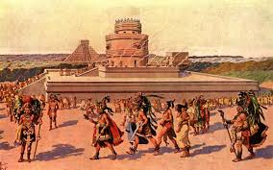

• Los Mayas, por ejemplo, tenían un especial sentido de la cultura como forma de acercarse a la divinidad. Poseían muchos conocimientos matemáticos, astronómicos. Tenían especial sentido del tiempo y del espacio, de la historia. Conocían la escritura y sus templos eran obras geniales de arquitectura. Y todo esto en torno al siglo IV de nuestra era.

• Los incas fueron admirables por su maravillosa ingeniería y por su sorprendente capacidad organizativa. Su facilidad reflexiva los sitúa en las puertas de la estricta Filosofía. Son capaces de organizar una Teología auténtica en torno a una Divinidad creadora, o Ser Supremo, al que hay que revestir de diversos nombres y figuras, pero que se adivina en todas sus creencias.

+ El aporte filosófico que supuso la creación de la nueva América por parte de los grupos españoles y demás europeos, fue decisivo para la implantación de la nueva cultura del Continente.

- El agustino Alonso de Veracruz (1504-1584), nacido en Guadalajara de España, compuso y editó las primeras obras filosóficas del Nuevo Mundo en la ciudad de México: (Recognitio Summularum, en 1554), “Diáléctica resolutio cum texto Aristotelis” en 1554 y “Physica Speculatio en 1557). Lo hacía para personas cultas, pero es que en América comenzaba a latir un pensamiento propio, heredero de Europa, pero con reflejos creativos muy autónomos.

- La inspiración escolástica y eclesiástica de los primeros aportes filosóficos no impidió otras actitudes reflexivas tempranas, como el humanismo de Francisco Cervantes Salazar
(1514-1575), que, aunque nació en Toledo de España, fue el primer Doctorado en el nuevo
mundo, también en la ciudad de México. En ella escribió el '‛DiáIogo de la dignidad del hombre”, iniciado por el Maestro Oliva. Compuso también una hermosa "Crónica de la Nueva España”

+ La capacidad filosófica del continente americano no tardó en producir sus frutos primerizos, tan admirables que hoy nos llenan de orgullo por su frescura y por su belleza expresiva. En esta primera actividad laten los rasgos de la nueva raza que ya surgía.

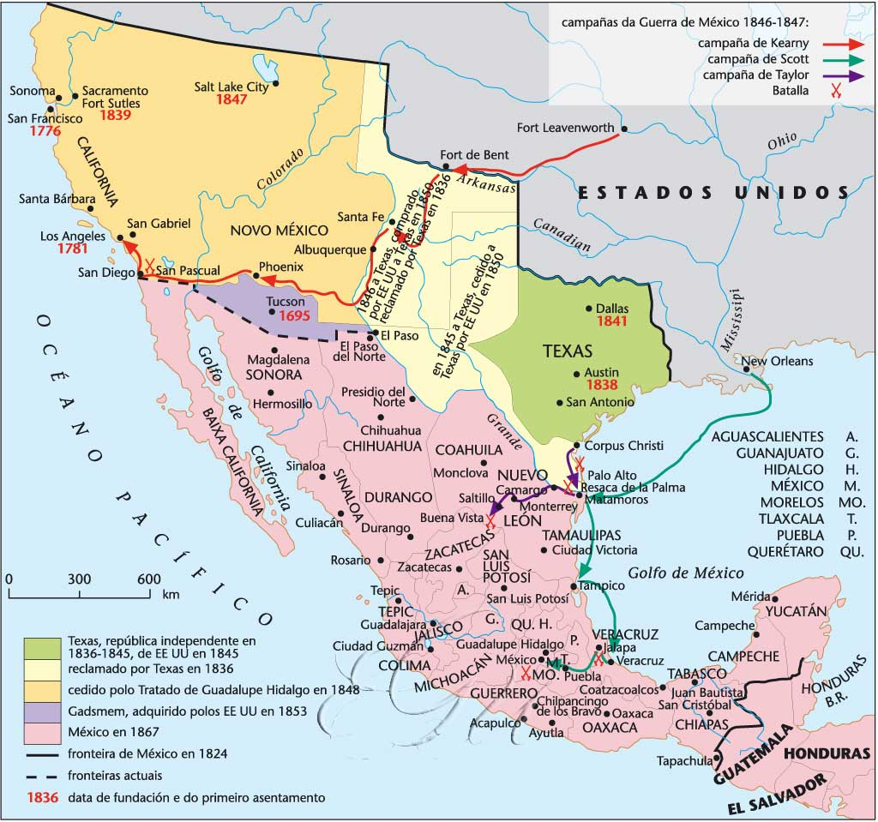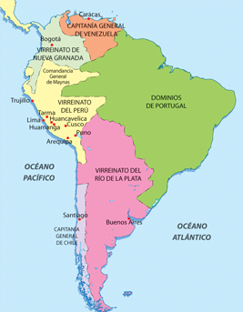

- Merece especial referencia la figura de Guzmán Suárez de Figueroa, que se llamó a sí mismo el lnca Garcilaso de la Vega (1539-1626) y nació de la princesa inca Chimpu-Ocllo y el capitán español Garcilaso de la Vega, corregidor del Cuzco. Con bella prosa, ardientes ideales y clarividente certeza de juntar la nobleza de dos razas, defendió siempre en sus obras sobre todo en "Comentarios reales de los inca'‛ y en ”Historia general del Perú" la grandeza de su patria, la autenticidad de su cultura y la inmensa esperanza que siempre albergó en su pueblo.
Más que su valor literario, fue su sentido de la vida, su sensibilidad humana, su dimensión ética, lo que ciertamente le acredita como original y sereno pensador.

- Las actitudes más didácticas y selectas de la Filosofía están dominadas, en los primeros tiempos, por las distintas instituciones religiosas, que, procedentes sobre todo de España, inspiran y animan los núcleos culturales que dominan en los diversos lugares del Nuevo Mundo.

La línea suareciana tiene su eco americano en el jesuita Antonio Rubio (1568-1615), profesor de México y autor de un "Curso Filosófico" sólido y renombrado. Le siguen Juan Perlin (1574-1638), sucesor de Suárez, que había sido profesor en Lima; y en Cuzco y Nicolás de Olea, (1675-1705), también Profesor de Lima, autor de "Suma de Filosofía escolástica en tres partes".

La línea tomista se mantiene en México con los dominicos Francisco Naranjo (+ - 1658) y Tomás Mercado (1515-1565).

Y la línea escotista se refleja en el franciscano Alonso Briceño (1590-1667). Nacido en Chile, Profesor de la Universidad de S. Marcos en Lima y autor de la “Apología de la doctrina y vida de Juan Duns Scoto”.

- La nueva sociedad americana tiene sus propias características:

Va creciendo en los diversos centros urbanos del Nuevo mundo, se agrupa en torno las capitales que se fundan y desarrollan. Se crean grandes expectativas sociales y culturales. Estos centros (Quito, 1534; Lima 1535; Buenos Aires, 1536; Asunción, 1537; Bogotá, 1538, Sucre 1539), son los que suscitan y alientan los intereses culturales.

El pensamiento americano surgió muy pronto y se fue rápidamente transformado en plataformas de profundas, originales y cada vez más extensas reflexiones sobre la vida. En estas reflexiones, de una filosofía que bien puede denominarse americana, se mezclan las aportaciones traídas desde Europa por los muchos hombres que van llegando al Nuevo Mundo. Y a medida que los años y los siglos van pasando, los hombres pensadores que en las tierras americanas van surgiendo asumen el reto de un relevo.

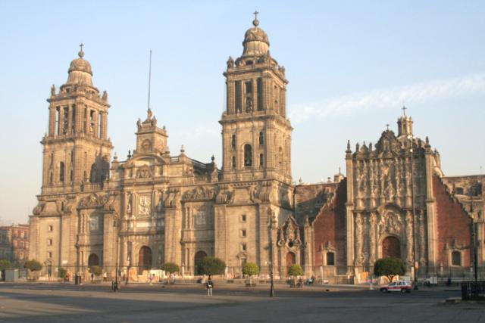

Desde los primeros momentos de la reflexión filosófica, lo americano se ha sentido tentado por lo vital y lo experiencial, más que aportar pura especulación abstracta propia de otros ambientes. Hasta en esta nota la Filosofía latinoamericana ha sido reclamo de vida juvenil propia de mundos nuevos y no se ha quedado en una simple consideración metafísica y utópica.

El ambiente americano ejerce tal influencia y configura de tal modo a los que consignan por escrito su pensamiento que basta leer Crónicas como "La Historia General de las cosas de la Nueva España", de Fray Bernardino de Sahagún (1499-1590), para ver el hechizo que ejerce en el que viene de fuera la riqueza espiritual que late en el marco autónomo. Escrita en Náhualt primero, y editada en esta lengua indígena al mismo tiempo que en latín y castellano, forma verdadera genialidad antropológica, histórica, humanista.

Semejante impresión pueden producir escritos como la "Historia del Perú", de Pedro
Cieza de León (1519-1569), los ‛‛Naufragios" de Alvar Núñez Cabeza de Vaca (1490-1564) la "Historia de los Indios de Nueva España", de Fray Toribio de Benavente, (+ - 1569) llamado "Motolinia", y la "Historia natural y moral de las Indias'‛, del Padre José Acosta (1539 - 1616).

3. RACIONALISMO CARTESIANO PARA NUEVA ÉPOCA

Renato Descartes (1596 - 1650).

Es el gran promotor del Racionalismo Nace en La Haye (Turena-Francia) en 1596. Estudia con los Jesuitas. Después sigue en París estudios de Derecho. Sus recursos económicos le permiten viajar para conocer países y hombres. En 1618 se alista en el ejército de Mauricio de Nassau y después con Maximiliano de Baviera. En 1622 deja el ejército y en 1623 viaja a Italia.

En 1628 establece su residencia en Holanda, en Amsterdam, y luego en Utrech y en Leyden. Se dedica a escribir sus obras y a publicarlas, en medio de oposiciones y dudas sobre su ortodoxia. No son sus obras matemáticas, sino las filosóficas, las que se apartan definitivamente del tomismo. Le protege el Príncipe de Orange y el Embajador francés.

Su prestigio aumenta sin cesar. Cansado de las polémicas que suscita en Holanda, acepta la invitación de la Reina Cristina de Suecia y se dirige a Estocolmo, con el cargo de preceptor real, en 1650. El duro clima de la región le provocó una pulmonía, de la que falleció a los pocos meses de su llegada. Dejaba al morir poca o escasa fortuna, mucho prestigio y sobre todo un sistema filosófico destinado a cambiar el curso de las ideas humanas.

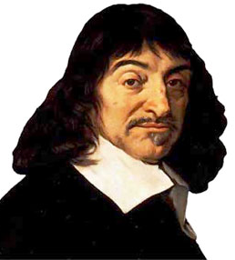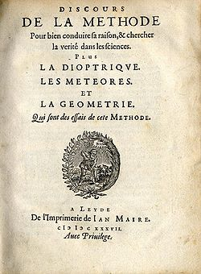

El humanismo cambia el curso del pensamiento escolástico y vuelve la atención hacia el hombre y su capacidad de razonar, como fundamento de todas las fórmulas del pensamiento. Latiendo a su lado quedan los rescoldos de los grandes temas trascendentes de la Escolástica, que no se resigna a desaparecer del todo, sobre todo en los ámbitos intelectuales más eclesiásticos. Y la ciencia ha hecho progresos portentosos que ponen en vilo los espíritus selectos.

Hace falta una figura genial que sintetice hombre, trascendencia y ciencia y pueda así producir un cambio revolucionario en el pensamiento de los hombres. Ese profeta del cambio visionario de la inteligencia, racionalista integral y creyente en un lenguaje riguroso y ordenado, es Renato Descartes (1596 - 1650).

El pensamiento cartesiano es la Lógica hecha lenguaje. Ello implica la unión rigurosa entre Matemáticas, Filosofía, Ciencias e incluso Espiritualidad. Está expuesta en sus libros de valor definitivo. Bien trabados, argumentados y fundamentados, vuelven insistentemente la vista hacia el hombre desde su perspectiva de ser pensante.

En el "Discurso del Método" establece la duda metódica, es decir universal, inicial, vital y
sistemática, como único camino para empezar a filosofar. En el "Tratado del Hombre", en el "Tratado de las Pasiones del alma" y en las 'Reglas para la dirección de espíritus", se muestra fino e intuitivo conocedor de la mente y de sus alcances.
En las "Meditaciones metafísicas" y en los "Principios de Filosofía", eleva su reflexión a la sutil perspectiva de la metafísica hecha raciocinio. Además sus libros científicos y matemáticos, como "La Geometría" o "Los Meteoros", entre otros ensayos filosóficos diversos, le acreditan como un pensador polifacético y ambicioso.

- Su pensamiento filosófico es impresionantemente amplio.

+ Su método es la duda sistemática, universal y organizada. Piensa que los sentidos nos
engañan o pueden engañarnos; y es preciso comprobar rigurosamente sus aportaciones. Necesita un punto de partida y lo halla en el principio intuitivo "Pienso, luego existo". (cógito, ergo sum; o bien cogitans sum, como otros han entendido). A partir del propio pensamiento se puede demostrar todo lo demás, al estilo matemático, lo que significa como una cadena de axiomas, de teoremas y de tesis orgánicas
Sólo, por principios religiosos, queda al margen el hecho de Dios, del alma y de la otra vida, que son cuestiones extrafilosóficas y se aceptan por fe religiosa y no por conclusión filosófica.

+ Sus temas son múltiples y variados, ya que su erudición y su capacidad reflexiva es amplia y admirable. El hombre está compuesto de una sustancia extensa, o cuerpo, y una sustancia pensante, o alma. Sustancia re y sustancia cogitans son diferentes y se unen artificialmente. Existe un paralelismo psicofísico entre materia y mente.

La realidad del universo sólo interesa en cuanto puede ser conocida. El existir es la posibilidad de ser conocido que algo tiene. Los cuerpos son materia pura. En ellos hay que excluir la composición al estilo aristotélico. El cosmos es plural y está compuesto de cuerpos de diferente tamaño y posición. Los animales y las plantas son máquinas complejas hechas de partes que funcionan. El funcionamiento es la vida. Las Ideas son innatas, pues se hallan grabadas en el alma pensante desde el momento original de la vida. En cuanto actos mentales, todas las ideas son lo mismo. Sólo se diferencian en el contenido.

+ Su ideal filosófico es demostrar las cosas con la misma clarividencia y nitidez con que se trabaja en matemáticas. Hay que llegar en todo a la "verdad clara y distinta". Ella nos permite la evidencia de la verdad, el descanso de la claridad, el gozo de la totalidad y la plenitud del conocimiento.

Este ideal es siempre la seguridad en la deducción y en el poder total de la mente para llegar a la verdad, si sabemos deducir, como hacemos como en los teoremas geométricos con juicios perfectos singularmente firmes trabadamente claros. El ideal es conocer. Y conocer es distinguir.

Su influencia fue grande en todo su entorno y en la posteridad. Con Descartes queda consagrado el espíritu de sutileza, la agudeza mental, la sagacidad como Instrumento básico del filosofar.

+ Los seguidores de Descartes inmediatos y más fieles a su pensamiento fueron paulatinamente encargándose de precisar, completar y aplicar su metodología y su orientación.

--- Nicolás Malebranche (1638 - 1715) en su libro "La búsqueda de la verdad' se empeñó en mezclar con referencias divinas el pensamiento cartesiano. Para él, todo se conoce en Dios, todo lo hace Dios "matemáticamente".

---- Benito Spinoza (1632 ­ 1677), sobre todo en su "Etica demostrada de manera geométrica"; y termina cayendo en el panteísmo total, al pensar que sólo existe una materia. Esa materia tiene que ser divina. Todo lo demás es forma externa de expresarse la divinidad, con claridad y sutileza.
El panteísmo de Spinoza se dibuja en fórmulas tan matemáticamente trabadas, que su
modo de pensar y de escribir se convierte en una cadena de teoremas.

---­ Guillermo Leibniz (1646 ­ 1716) es el más brillante cartesiano, si el genio de este científico y matemático admitiera alguna catalogación o apellido filosófico. En sus libros más significativos como "La monadología", "Discurso de metafísico”, "Ensayos de Teodicea" o en "Nuevos ensayos sobre el entendimiento humano", deja constancia de su espíritu erudito y abierto y de su gran capacidad para tratar de todas las ciencias con orden y sistema admirable.

Piensa que todo está hecho de sustancias simples a las que llama “mónadas" o unidades indiscutibles. Sospecha que vivimos en el mejor de los mundos posibles (Optimismo cosmológico), pues ha sido hecho por Dios. Rechaza en la práctica la libertad humana, por
sospechar que es Dios el que hace todas las cosas. Es entusiasta de la idea cartesiana de la verdad clara y distinta que él trata de encontrar en todas las cosas sobre las que razona. Este ideal es siempre la seguridad en la deducción. Toda ciencia es cadenas deductivas de juicios perfectos singularmente y firmes trabadamente. El ideal es conocer. Y conocer es distinguir.
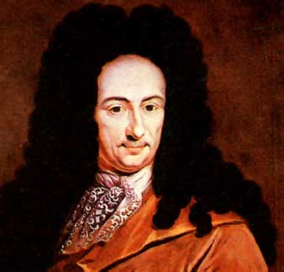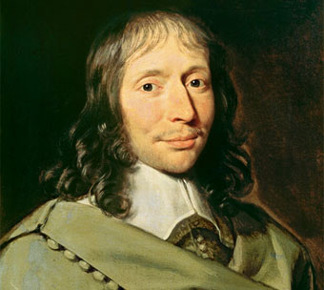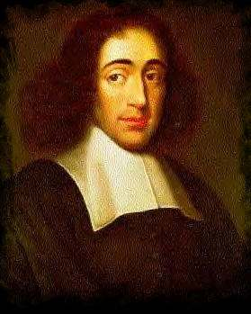
Leibniz Pascal Spinoza

Su influencia fue grande en todo su entorno y en la posteridad. Con Descartes queda consagrado el espíritu de sutileza, la agudeza mental, la sagacidad como instrumento básico del filosofar. Su prestigio científico le granjeó amistades, pero también grandes envidias e incomprensiones.
Se le puede considerar el fundador del cálculo infinitesimal, en libros como "Nuevo método para Ios máximos y los mínimos". Y trabajó con verdadera pasión en la construcción de máquinas de cálculo que años antes Pascal había ideado

- El negador de este primer aspecto es Blas Pascal (1623 - 1662), famoso por sus intuiciones deslumbrantes e inficcionado por las teorías y el rigorismo de los jansenistas franceses. En sus obras, llenas de iluminación y de intuición, desconfía de la razón, sospechando que tiene que estar alumbrada por la gracia divina para que pueda superar el riesgo del error.

El libros como "Tratado sobre la vida", en "Pensamientos'‛ o en “Cartas Provinciales", se encarga de amortiguar la fe en una inteligencia humana que tantos errores ha producido a lo largo de la Historia. Más objetivo se manifiesta en sus evasiones matemáticas, en las que fue verdaderamente brillante, desde el libro sobre "Las cónicas" que escribió a los 16 años, hasta la máquina de calcular que inventó en un alarde de habilidad y de aplicación de las teorías matemáticas.

- En el segundo aspecto, se encarga de declarar su desconfianza en la razón humana el
pesimista Tomás Hobbes (1588 - 1679), quien en "Elementos de FiIosofía" y sobre todo en
"Leviatán", proclama la perversión de la naturaleza humana y la pobreza de que está amenazado el hombre. Este pesimismo de Hobbes le lleva fatalmente hacia un materialismo sin perspectiva filosófica, poniéndose de hecho en el extremo opuesto a lo que representó Descartes con su razonamiento filosófico.

Por otra parte, el pesimismo de Hobbes, así como sus avatares políticos al servicio de las
monarquías absolutistas, le llevó peligrosamente a considerar a la autoridad dictatorial como es mejor medio para evitar el desorden y la anarquía que tanto dañan a la sociedad. Contra Ia capacidad de mal que hay en el hombre no existe más remedio medicinal que la autoridad fuerte, la ley rigurosa y el orden, impuesto por la violencia si es preciso.

Sus ideas tan extremistas no impidieron a Hobbes gozar de una gran fama en su tiempo, por Io demás inmerecida si atendemos a la calidad de sus enseñanzas y no a la oportunidad de sus justificaciones absolutistas.

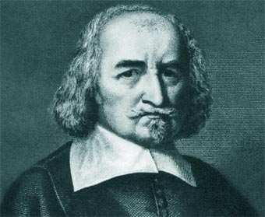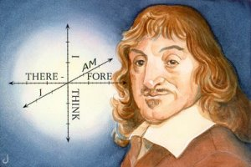
Hobbes y las coordenadas cartesianas

- Francisco de Salignac de la Mothe, (1651-1715) conocido como, teólogo y obispo católico, poeta y escritor francés, preceptor de los hijos de Luis XIV, escribió obras pedagógicas para los príncipes Las aventuras de Telémaco,.Cayo en desgracia real por las crítficas al a monarquía despilfarradora del rey Solm y fue acusado de quietusmno por su obra Explicación de las máximas de los santos, a pesar de que declaró su fidelidad a la doctrina católica
4. EL EMPIRISMO Y EL AMOR A LA CIENCIA EXPERIMENTAL

Contra el predominio de la actividad racional, tan estimada por los filósofos del Continente europeo, se levanta en otros ambientes como el de las Islas Británicas, el deseo de lo experimental. También se puede hacer Filosofía a partir de los datos concretos de los sentidos.

Y no todo va a ser lógica deductiva, planteamientos geométricos y aritméticos, y evidencia intelectual conseguida con relaciones mentales y con conclusiones lógicas. El Empirismo es un movimiento que late en el alma de todos los científicos.

Conduce a demostrar los hechos a partir de los principios sensoriales y experimentales y a no contentarse con la sola deducción. En el siglo XVII cristalizó en los frecuentes pensadores sajones y germanos. Y, a partir de entonces, se haría presente en Iegiones de científicos naturalistas. Por eso los investigadores salones se orientan más a las Ciencias experimentales como son la Física, la Astronomía o la Biología, del mismo modo que los Científicos más continentales prefirieron las Ciencias Matemáticas en las que brillaron con (impresionante profundidad.

Los rasgos comunes de los diversos estilos de Empirismo que se dieron en ese siglo XVII pueden quedar sintetizados en éstos:

— Lo científico exige demostración empírica y sensorial. No es científico lo que simplemente se concluye racionalmente, sino lo que se demuestra con hechos observables, repetibles y comprobables numéricamente.

— No se pueden admitir ideas innatas, sino que son nuestros sentidos y, con ellos, nuestra mente quienes elaboran todas las conclusiones científicas de una forma rigurosamente ordenada, sistemática y causal.

― Lo importante en las ciencias no son únicamente sus andamiajes interiores, por muy lógicos y rigurosos que resulten, sino su utilidad Inmediata y sus aplicaciones concretas. Las teorías producen sorpresa y admiración. La rentabilidad de los descubrimientos despierta el interés por nuevos progresos.

— Las leyes científicas son ciertas hasta que no se demuestre su invalidez por hechos que las contradigan. El absolutismo ideológico es una tentación para los filósofos especulativos, pero nunca seduce a los científicos que siempre son relativistas en sus afirmaciones.

— El pensador empirista está abierto a todas las ciencias, pero lo hace movido por razones diferentes del lógico y del matemático. En él domina el interés concreto; y sabe que tiene que limitar su campo de observación ante la inmensa amplitud de las ciencias útiles al hombre.

Los filósofos empiristas han sido muchos. Además de los precedentes Francisco Bacón de Verulam (1561 - 1626) y Tomas Hobbes (1588 - 1672), podemos poner como el modelo más significativo a Juan Locke (1632 - 1704).

Juan Locke nació en Wrington en 1632 y estudió en Oxford Filosofía y también Medicina, aunque nunca ejerció su segunda carrera. En 1668 ingresa en la Real sociedad. Fue Secretario del mnoble Lord Ashley, Canciller del Reino. Ello hizo que Locke se moviera en la alta sociedad londinense.

Participa con su simpatía en la Revolución incruenta de 1688 que depone a los Estuardos e instaura a Guillermo de Orange en el trono. Antes había colaborado en otros movimientos de la reacción antiabsolutista.

A pesar de su vida política, no abandona su reflexión y la redacción de sus obras, al mismo tiempo que participa en diversos círculos científicos y culturales. Viajó con frecuencia por Francia y otros países, sobre todo en los últimos años en que su salud comenzó a resentirse y buscó en el Continente clima más sano.

Participó con dominio y serenidad en varias polémicas que suscitaron sus ideas. Murió en el castillo de Ostes, cerca de Londres.

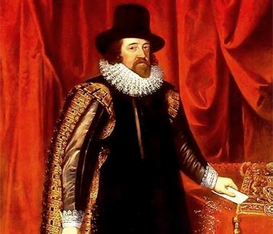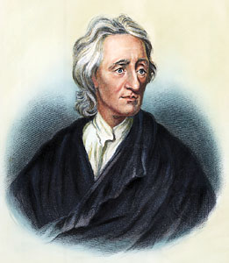
Bacon de Verulam y Juan Locke

— El pensamiento de Locke está distribuido en muy cuidadas obras que él mismo escribíó, editó y revisó con esmero. Entre ellas destacan “Ensayo sobre el entendimiento humano", "Cartas sobre la tolerancia", "Algunos pensamientos sobre educación", "Tratado sobre el gobierno civil". También hizo algunos escritos sobre cuestiones religiosas, como "Razón de ser del Cristianismo".

― Sus ideas son diversas, amplias y sobre todo liberales. Propone como ideal humano, el hombre elegante, comprensivo y gentil. Considerada la experiencia como la primera fuente del conocimiento, tanto en su forma simple que es la sensación, como en su modalidad compleja que es la abstracción. La mera reflexión es extrafilosófica y poco válida.
El hombre es esencialmente bueno y como tal hay que educarle. Locke es el pedagogo del liberalismo, al que después imitará Rousseau. Existen realidades ciertas: Dios, mundo, yo. Pero tienen que ser sacadas de I8 reflexión pues a ellas no se llega por los sentidos. Su influencia fue grande, no tanto por la originalidad de su pensamiento, la cual resulta indudable, cuanto por la elegancia y tono aristocrático que siempre revistió.

+ En el ámbito económico de desahogo y en el clima abierto de investigación en que se valoraba tanto la experiencia sensorial y la realidad de los diversos círculos del siglo XVII se multiplicaron las inquietudes investigadoras de los pioneros de la ciencia moderna.

Tres nombres pueden condensar este movimiento: Galileo, Kepler y Newton. Bastaría cualquier de los tres para señalar la tónica científica del nacimiento de la primera Revolución industrial y científica.

― El pensamiento de Galileo Galilei (1564 - 1642) es tremendamente original. Por sus implicaciones en las interpretaciones medievales de la Biblia, supuso una conmoción en los ambientes más tradicionales y un aliento a los más renovadores de su tiempo.
Su defensa sobre el heliocentrismo, además de ser asequible según los medios técnicos con que ya se contaba en su tiempo, era idea enseñada ya por los antiguos griegos. Y por lo demás era compartida por otros astrónomos contemporáneos
Galileo nació en Pisa en 1564. Estudio medicina en la universidad de la ciudad y se entregó de lleno a la astronomía, que era su pasión, para lo cual se especializó en Geometría y en Física. En 1589 enseñó en la Universidad matemáticas. Pronto su fama se extendió y el duque de Venecia le ofreció la cátedra de la Universidad de Padua
En el verano 1609 construyó su original telescopio que le facilitó los trabajos de astronomía y se entregó por completo a esa labor. En 1611 se dirigió a Roma a exponer sus conclusiones ante la desconfianza que despertaba
Regresó a Florencia pero la polémica del geocentrismo o el heliocentrismo quedó en el aire, originando un proceso en 1616, y siendo condenado a una penitencia más que una prisión, la cual le comunico su amigo San Roberto Belarmino, el único que debió entender el "neppure si muove" del sabio.

El hecho de que fuera condenado por el Sto. Oficio de Roma, no por error científico sino por insumisión a la interpretación literal de la Biblia, no le acobardó en sus trabajos y en sus observaciones astronómicas. Pasó por víctima del oscurantismo clerical ante los adversarios del cristianismo; pero de hecho no fue más víctima que de las circunstancias y estructuras de su tiempo. Sus más consistentes trabajos se dieron en el terreno de las Matemáticas, siendo la Astronomía mera aplicación de éstas. Así lo muestra en sus obras tales como en "Diálogos sobre los dos mayores sistemas del mundo" o en "Discursos y demostraciones matemáticas”.

El rigor científico se hace presente sobre todo en Juan Kepler (1575 - 1633), que muestra su entusiasmo por la armonía del cosmos y hace Io posible por descubrir y formular las leyes que Io regulan.
En sus obras "La astronomía nueva", el "Místerío cosmográfico" o "Sobre la Armonía del mundo", intuye que el cosmos responde a leyes matemáticas y hace portentosas afirmaciones Sobre la elipse de los movimientos astrales, sobre el valor de las fuerzas físicas o sobre la independencia de los postulados científicos en relación a los presupuestos filosóficos o teológicos.

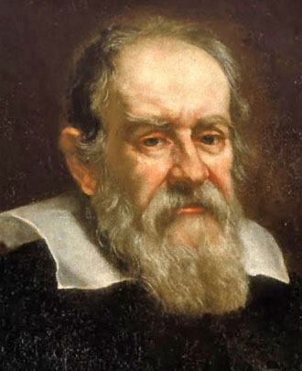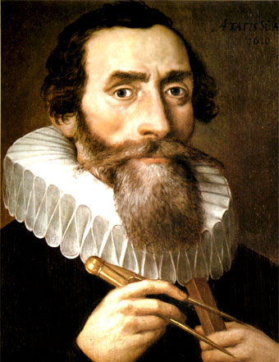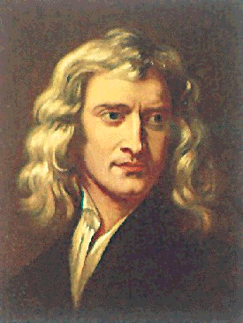
Galileo Kepler y Newton

― Esta postura se intensifica sobre todo en Isaac Newton (1642 - 1727) que en su vida científica se mueve en libertad y consigue formulaciones prácticamente universales y definitivas, mereciendo una reputación de insuperable investigador, a pesar de su carácter altanero. Es quien convierte el Empirismo inglés en método experimental riguroso. Sus libros, como "Principios matemáticos de Filosofía natural' , "Teoría corpuscular de la luz" o "La Optica", son el pórtico de las teorías físicas actuales. Sus leyes siguen siendo leyes básicas, tanto en Optica como en Física y Astronomía.

La que más universal renombre le ha proporcionado es aquella que enuncia la gravedad universal: "que los cuerpos se atraen en proporción directa a sus masas y en proporción inversa al cuadrado de sus distancias".

— También hay que recordar que el desarrollo no se agota en los nombres más conocidos. Una pléyade magnífica de investigadores y sabios puebla el universo de la Ciencia reciente.

• El matemático Juan Neper (1550 ­ 1617) gana merecido prestigio por su método de realizar cálculos y lograr logaritmos y Rafael Bombelli (1512 ­ 1565) cultiva el Algebra y consigue resultados espectaculares.

· El fisiólogo Andrés Vesaglio (1514 - 1564) escribe un tratado perfecto de Anatomía, Miguel Servet (1511 - 1533) descubre la circulación sanguínea menor. Y William Harvey (1578 - 1657) dejó asentadas observaciones insuperables sobre el corazón.

Venancio Biringuccio (1480 - 1538) describe los minerales con maestría. Y Roberto Boyle (1627 - 1691) admira a todos con sus habilidades químicas.

Gerhard de Cremer (1512 - 1594), llamado Mercator, elabora mapas admirables y precisos. Tycho Brahe (1546 - 1601) explora el cielo para poner mejor base a las cosas de la tierra.

La Ciencia y Ia ingeniería desarrollan desde el conocimientos científicos, que bien merece este período el nombre de primera revolución científica, causa y motor de la primera revolución industrial que comenzó en el siglo XVIII

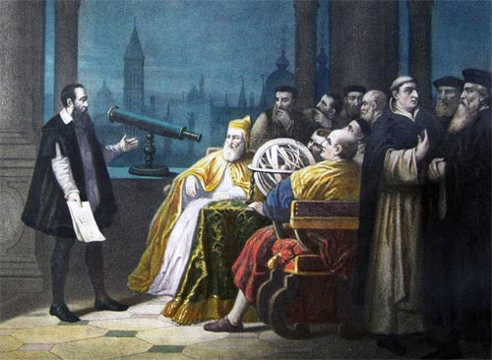

5. CIENCIAS, CULTURA Y PROGRESO CIENTIFICO

EI salto del siglo XV al XVII supone un proceso de concientización cultural y científica, que lleva a la sociedad desde una actitud alejada del Saber a los primeros intentos de pluralización cultural. La Edad Media se caracterizó por el divorcio entre mayoría del pueblo y el saber. La Edad Moderna cambio el sentido de la Historia Los humanistas se encargaron de despertar el hambre por la sabiduría, empleando como plataforma el interés por los tiempos antiguos.

Algunos hechos son especialmente llamativos y condicionantes.

— El primero es la invención de la Imprenta, no por hallazgo novedoso, Sino por la aplicación de técnicas orientales de las que hablaban los comerciantes viajeros procedentes de Oriente.

En 1436 Juan Gutenberg aplicó por primera vez su ensayo de planchas de madera dura a la impresión de libros. El procedimiento fue rentable y en 1455 ya existían funcionando dos imprentas en Maguncia y en Estrasburgo. Al terminar el siglo XVII eran ya unos 30.000 títulos los que circulaban impresos y unos 15.000.000 de ejemplares los que podían ser leídos de la Bbilia. A comienzo del siglo XXI ya resultan imposibles de calcular.

La promoción del libro, no sólo por su asequibilidad económica y su mayor difusión, sino por el estímulo que supone el escribir con facilidad de hacer llegar a muchos las propias ideas, implicaba una verdadera transformación cultural de la sociedad, máxime si tenemos en cuenta que el latín sigue siendo la lengua de las personas cultas y, al principio, las tres cuartas partes de los impresos se realizan en este idioma internacional.

― También sobreviene una verdadera fiebre de nuevos inventos y nuevos hallazgos que se suceden sin cesar e influyen en los científicos y en las personas cultas. Algunos hitos simbólicos pueden ser:

En 1418 se ensayó y se emplea ya la brújula y el sextante en navegación.
En1420 Bruneleschi construye la cúpula de la Catedral de Florencia en un alarde
impresionante de ingenio, de belleza, de poder y de cálculo.
En 1430 se fabrican los primeros cañones sobre ruedas, que aumentan su movilidad.
En 1456 se edita la primera Biblia por Gutenberg.
En 1487 los portugueses doblan el Cabo de las Tormentas y llegan a la India.
En 1492 Cristóbal Colón llega a tierras americanas y el mundo cambio de dirección.
En 1501 Miguel Angel esculpe su maravillosa Pietá. Y sigue el Moisés
En 1507 aparece impreso por 1º vez el nombre de América en el libro
Cosmographiae lntroductio", de Martín Walldseemüller.
En 1535 Miguel Angel pinta el Juicio final de la Capilla Sixtina.
En 1540 Miguel Servet publica sus trabajos sobre la circulación menor.
En 1543 sale el libro de Copérnico sobre los movimientos astrales.
En 1571 se produce la decisiva batalla de Lepanto contra los turcos.
En 1575 se inicia el observatorio astronómico de Tlcho Brahe.
En 1582 se realiza la reforma gregoriana del Calendario.
En 1609 se publica la "Astronomía Nova" de Kepler.
En 1610 Galileo inventa el telescopio.
En 1620 Galileo inventa el microscopio.
En 1642 B. Pascal inventa la primera máquina de calcular.
En 1644 Torricelli inventa el barómetro y hace los primeros cálculos atmosféricos.
En 1657 Huyggens inventa el reloj del péndulo
En 1682 Halley descubre y estudia el cometa que lleva su nombre.

Estos descubrimientos y otros muchos van sembrando en las personas cultas el deseo de un mayor progreso, pues conocido es que cuanto más se avanza más se desea continuar el movimiento sin detenerse.

En esta carrera por la ciencia se mezclan curiosidades científicas, reflexiones filosóficas yal mismo tiempo intereses económicos y utilitarios. El bienestar que se va produciendo, como consecuencia de la mejora de la vida en las ciudades renacentistas y en las modernas, proporciona los medios económicos e incluso materiales que facilitan la investigación.

― Y es precisamente ese resurgir de la vida urbana, en alas de las exploraciones geográficas que avanzan sin cesar y del incremento de los intercambios comerciales, lo que hace a los pensadores más decididos, más audaces, más comprometidos con su propia originalidad, del cual con frecuencia aprovechan para exhibirse ante sus conciudadanos. Se crea una aureola en torno a la ciencia, como también existe en las diversas hazañas bélicas, en las múltiples aventuras coloniales, en los diversos intercambios culturales y sociales.

La vida de sociedad está alentada por los estilos refinados que van surgiendo en cada zona geográfica de Europa.

― En los núcleos cortesanos de la Italia renacentista se cultiva sobre todo la expresión artística, pictórica, escultórica, arquitectónica. Y por eso surgen múltiples mecenas que patrocinan a los geniales artistas cuyo recuerdo sublime hoy tanto nos impresiona.

― En los países noreuropeos se vive más sobriedad artística, pero se cultiva por igual lo
intereses comerciales provocando múltiples episodios bélicos en los que se mezclan por igual a lo religioso, lo político, lo económico y lo geográfico.

El desgaste impresionante que supone el interminable cúmulo de conflictos bélicos durante los siglos XV, XVI y XVll, desde el fin de la llamada Guerra de los 100 años con el tratado de Amiens en 1475 hasta la culminación de la Guerra de los Treinta años en 1648 por la paz de Westfalia Se maltrata a la sociedad con las cruentas Guerras de Religión y se añaden como suplemento los diversos enfrentamientos con el imperio turco que amenaza la Europa Oriental.

Además, el mundo se amplía en este período, no tanto en el terreno geográfico con las exploraciones y viajes hacia el Extremo Oriente, sino con el incremento de población y el aumento de recursos educativos: libros, centros culturales, escuelas parroquiales, recursos que incrementan la cultura de las poblaciones, cada vez menos rurales (feudalismo) y más urbanas.

Si en la edad media el mundo era más estático, en cierto modo se hace más dinámicos desde el silgo XV, y terminará el XVII con un inmenso potencial creativo y con horizontes interminables que habrá que llenar de ideas, de proyectos y de nuevas rutas comerciales.

No es exagerado afirmar que, filosóficamente, el paso de la Edad Media a la época actual,
Ha estado condicionado por el dinamismo nacido con los nuevos reinos y países procedentes los descubrimientos geográficos.

Y aunque con frecuencia se ha considerado el territorio del Nuevo Mundo como una prolongación de los intereses, de las leyes y de las ideas del mundo Viejo, son precisamente éstos los que hacen de palanca a nuevas fórmulas mundiales de organización.

EJERCICIOS SUGERIDOS en este TEMA

INDIVIDUALES

• Elaborar una lista de nombres citados de autores americanos y europeos.
• Buscar una figura importante del renacimiento redactar una nota biográfica
• Completar la lista de inventos científicos de la quinta parte del tema.

COLECTIVOS

• Buscar los orígenes filosóficos de Bolivia. Escribir una página sobre el tema.
• Hacer una colección de frases o sentencias de un racionalista o un empirista.
· Fabricar un cuadro mural comparando los diversos núcleos humanistas citados

PRUEBA DE AUTOCONTROL

Situar un nombre propio a lado de cada expresión que se consigna.

1 ......................... “'Armonía preestablecida".
2 ......................... "Duda metódica”
3 ......................... “Idolos de pensamiento"
4 ....................... “Optimismo cosmológico”
5 .......................... “Circulación menor”
6 ......................... “Utopía”
7 ........................ “Elogio de la Locura”
8 ......................... “El Principe”
9 ……………….. “Leviathan”
10 ……………….. “Heliocentrismo”
11………………… ”Cálculo infinitesimal”
12 .......................` “Telescopio”
13 ........................ “Docta ignorancia”
14 ……………… “Barómetro”
15 ,....................... “Pensamientos”
16 ........................ “Ensayos”
17………………… “Verdad clara y distinta”
18 .......................... “Controversias”
19 ......................... “El Idiota”
20 ………………… “Mónadas”

Para leer un capítulo

Juan Luis Vives. Las Disciplinas. Madrid Orbis. 1985.
Erasmo de Rotterdam. EI elogio de la locura. Barcelona. Planeta 1987.
F. Bacon. El avance del saber. Madrid. Alianza Ed. 1983.
R. Descartes. Discurso del Método. Barcelona. Alfaguara 1987.
J. Locke. Ensayo sobre el entendimiento humano. Madrid. Aguilar 1987.
W. Leibniz. Discurso de Metafísica. Madrid. Aguilar 1979.

Son interesantes sobre el tema
Ciencia, humanismo y creencia en una sociedad plural (2012) : Fundación Castroverde
Contra el humanismo [ (2009) Duque, Félix Abada Editores
La cultura después del humanismo (2006) Chambers, Lain Ediciones Cátedra
De las contradicciones del humanismo (2004) Méndez Moreno, Emilio Luis (1960- ) Ayuntamiento de Badajoz
Del humanismo al humanitarismo (2006) Bermudo Ávila, José Manuel. Horsori Edit..SL.
El discurso de la dignitas hominis en el humanismo del Renacimiento (2012) Pele, Antonio. Editorial Dykinson, S.L.
La Escuela de Salamanca: filosofía y humanismo ante el mundo moderno (2015) Varios. Editorial Verbum, S.L.
El drama del humanismo ateo (2008) Lubac, Henri de Ediciones Encuentro, S.A.
Carta sobre el humanismo (2013) Heidegger, Martin Alianza Editorial

Otras lecturas posibles

M. Batilor. El Humanismo y el Renacimiento. Madrid. Ariel 1987.
J. Suárez. El Humanismo y la Reforma Católica. Madrid Palabra. 1987.
E. Garcia. El Renacimiento: Humanismo y Sociedad. Madrid Cincel. 1986.
FI. Mondolto. Ideas y Figuras de la Filosofía del Renacimiento. Madrid. lcaria. 1980.
Y. Belaval. Racionalismo o empirismo, ilustración. Madrid. Siglo XXI 1985.
M. Garcia Borrón. Empirismo e ilustración inglesa de Hobbes a Hume. Madrid Cincel. 1985.
J. Bermudo. El Empirismo. Madrid. Montesinos 1983.
J. Olesti. Racionalismo y Empirismo. Madrid Vicens Vives. 1988.
J. Lorenzo. El Racionalismo y los problemas del Método. Madrid. Cincel. 1985.

Vocabulario de Base

Panteísmo. Sistema o actitud que identifica todo con Dios.
Pragmatismo. Sistema o actitud que da primacía a lo útil.
Metrópoli. Ciudad - madre. Cabeza de imperio o de país.
Didáctica. Ciencia o sistema de enseñanza que estudia el aprendizaje.
Autóctono. Propio de un lugar, país o región.
Ecléctico. Mezclado, sintético, recopilado.
Indígena. Nacido en un lugar y habitantes en él.
Emigrante. El que se traslada de un lugar a otro por motivos diversos.
Concilio. Reunión eclesial de Obispos o de figuras eclesiástica.
Reforma. Movimiento de ruptura iniciado por Lutero.
Contrarreforma. Reacción antiprotestante del catolicismo.
Mestizos. Mezclados de diversas razas o etnias.

TEXTOS PARA COMENTAR

Sé que todas las cosas que concibo clara y distintamente pueden ser producidas por Dios tales como las concibo, Bastará que pueda concebir clara y distintamente una cosa sin otra, para que esté cierto y seguro de que la una es distinta o diferente de la otra, ya que pueden estar separadas.
No importa cuál sea la potencia que verifique esta operación para que pueda entender su
diferencia. Por lo tanto, puesto que sé de cierto que existe, y que a mi naturaleza O esencia no Ie conviene otra cosa, sino que tengo que reconocer que yo soy algo que pienso, concibo muy bien que mi esencia se halla convencida de que yo soy algo que piensa y mi total naturaleza es sólo pensar.
Aun cuando acaso, o mejor dicho ciertamente, yo poseo un cuerpo al cual yo estoy estrechamente unido, sin embargo logro tener de mi mismo una idea clara y distinta. Y según ella yo soy algo que piensa y no sólo que soy extenso, aunque sé que mi cuerpo si lo es.
Descartes. Meditaciones Metafísicas. VI
¿Interpretarías correctamente el concepto cartesiano de verdad y de existencia?

"Si el hombre es tan libre, como hemos explicado, en el estado de naturaleza, si es señor
absoluto de su propia persona y de sus bienes, igual al hombre más alto y libre de toda sujeción, ¿por qué razón va a renunciar a esa libertad, a ese poder supremo, para someterse al gobierno y a la autoridad de otro poder?
La respuesta evidente es que, a pesar de disponer de tales derechos en el estado de naturaleza, es muy inseguro en ese estado el disfrute de los mismos, encontrándose expuesto constantemente a ser atropellado por otros hombres.
Esa es la razón de que los hombres estén dispuestos a abandonar esa condición natural suya que, por muy libre que Sea, está plagada de sobresaltos y de continuos peligros... Tenemos, pues, que la finalidad máxima y principal que buscan los hombres al reunirse en estados comunidades sometiéndose a un gobierno, es la de Salvaguardar sus bienes; esa salvaguardia es muy incompleta en el estado de naturaleza.
En primer lugar, se necesita una ley establecida, aceptada, conocida y firme... para que puedan resolverse por ella todas las disputas que surjan entre los hombres... En segundo lugar, hace falta en el estado de naturaleza un juez reconocido e imparcial, con autoridad para resolver todas las diferencias, de acuerdo con la ley establecida... En tercer lugar, se carece con frecuencia en el estado de naturaleza de un poder suficiente que respalde y sostenga la sentencia cuando ésta es justa y que la ejecute debidamente.
(J. Locke, Ensayo sobre el gobierno civil).
¿Qué valor tiene el concepto: “estado natural", para Locke?
¿Qué importancia tiene la Ley en este texto de Locke?

El problema es una revisión de los casos, de todos y cada uno, para hallar esa naturaleza tal como está siempre presente o ausente con la naturaleza de que se trata y que siempre aumenta y disminuye con ella...
La primera tarea de la verdadera inducción (en cuanto concierne al descubrimiento de formas), por tanto, es el rechazo y exclusión de las diferentes naturalezas que no Se encuentran en ese caso donde está ausente la naturaleza, o se observa en algunos casos donde la naturaleza en cuestión está ausente, o se observa que aumentan en otros cuando la naturaleza en cuestión disminuye, o disminuyen cuando dicha naturaleza aumenta.
Después de que se han realizado debidamente el rechazo y la exclusión, quedará en la base, disipándose en humo todas las opiniones frívolas, una forma afirmativa, sólida, verdadera y bien definida.
En el libro precedente Se han considerado los accidentes pertenecientes al movimiento
uniforme. Va a tratarse ahora del movimiento acelerado. Conviene, en primer lugar, investigar y explicar la definición de aquél del cual se sirve la Naturaleza.
(Francis Bacon: Novum Organum)

¿Tiene en este texto el término “naturaleza" el mismo significado que en lenguaje vulgar? ¿Cómo crees que lo usa Bacon de Verulam e el texto?

Estoy muy atareado con la investigación de las ciencias físicas. Mi propósito es demostrar que la máquina celeste ha de ser comparada no a un organismo divino, sino más bien a un mecanismo de relojería ..., en la medida en que casi todos los múltiples movimientos se realizan gracias a la única fuerza magnética muy sencilla, como en el caso de una maquinaria de relojería; todos los movimientos son causados por un simple peso. Además, demuestro cómo esta concepción física ha de ser presentada por medio del cálculo y la Geometría. (Kepler: Carta a Herwrat.)

¿Es mecanicista o místico Kepler en este texto? ¿Por qué?

He advertido hace ya algún tiempo que, desde mi más temprana edad, había admitido como verdaderas muchas opiniones falsas, y que lo edificado después sobre cimientos tan poco sólidos tenía que ser por fuerza muy dudoso e incierto; de suerte que me era preciso emprender seriamente, una vez en la vida, la tarea de deshacerme de todas las opiniones a las que hasta entonces había dado crédito, y empezar todo de nuevo desde los fundamentos, si quería establecer algo firme y constante en las ciencias. Mas pareciéndome ardua dicha empresa, he aguardado hasta alcanzar una edad lo bastante madura como para no poder esperar que haya otra, tras ella, más apta para la ejecución de mi propósito; y por ello lo he diferido tanto, que a partir de ahora me sentiría culpable si gastase en deliberaciones el tiempo que me queda para obrar.

Así pues, ahora que mi espíritu está libre de todo cuidado, habiéndome procurado reposo seguro en una apacible soledad, me aplicaré seriamente y con libertad a destruir en general todas mis antiguas opiniones. Ahora bien, para cumplir tal designio, no me será necesario probar que son todas falsas, lo que acaso no conseguiría nunca; sino que, por cuanto la razón me persuade desde el principio para que no dé más crédito a las cosas no enteramente ciertas e indudables que a las manifiestamente falsas, me bastará para rechazarlas todas con encontrar en cada una el más pequeño motivo de duda. Y para eso tampoco hará falta que examine todas y cada una en particular, pues sería un trabajo infinito; sino que, por cuanto la ruina de los cimientos lleva necesariamente consigo la de todo el edificio, me dirigiré en principio contra los fundamentos mismos en que se apoyaban todas mis opiniones antiguas.

Todo lo que he admitido hasta el presente como más seguro y verdadero, lo he aprendido de los sentidos o por los sentidos; ahora bien, he experimentado a veces que tales sentidos me engañaban, y es prudente no fiarse nunca por entero de quienes nos han engañado una vez.
Pero, aun dado que los sentidos nos engañan a veces, tocante a cosas mal perceptibles o Muy remotas, acaso hallemos otras muchas de las que no podamos razonablemente dudar, aunque las conozcamos por su medio; como, por ejemplo, que estoy aquí, sentado junto al fuego, con una bata puesta y este papel en mis manos, o cosas por el estilo. Y ¿cómo negar que estas manos y este cuerpo sean míos, si no es poniéndome a la altura de esos insensatos, cuyo cerebro está tan turbio y ofuscado por los negros vapores de la bilis, que aseguran constantemente ser reyes siendo muy pobres, ir vestidos de oro y púrpura estando desnudos, o que se imaginan ser cacharros o tener el cuerpo de vidrio? Mas los tales son locos, y yo no lo sería menos si me rigiera por su ejemplo.

Con todo, debo considerar aquí que soy hombre y, por consiguiente, que tengo costumbre De dormir y de representarme en sueños las mismas cosas, y a veces cosas menos verosímiles, que esos insensatos cuando están despiertos. ¡Cuántas veces no me habrá ocurrido soñar, por la noche, que estaba aquí mismo, vestido, junto al fuego, estando en realidad desnudo y en la cama! En este momento, estoy seguro de que yo miro este papel con los ojos de la vigilia, de que esta cabeza que muevo no está soñolienta, de que alargo esta mano y la siento de propósito y con plena conciencia: lo que acaece en sueños no me resulta tan claro y distinto como todo esto.
Pero, pensándolo mejor, recuerdo haber sido engañado, mientras dormía, por ilusiones semejantes. Y fijándome en este pensamiento, veo de un modo tan manifiesto que no hay indicios concluyentes ni señales que basten a distinguir con claridad el sueño de la vigilia, que acabo atónito, y mi estupor es tal que casi puede persuadirme de que estoy durmiendo
René Descartes Meditaciones metafísicas. Meditación Primera

¿Qué sacas en limpio de esta lectura?- Di tres impresiones….

